МІНІСТЕРСТВО ОСВІТИ І НАУКИ УКРАЇНИ

НАЦІОНАЛЬНИЙ ТЕХНІЧНИЙ УНІВЕРСИТЕТ

“ХАРКІВСЬКИЙ ПОЛІТЕХНІЧНИЙ ІНСТИТУТ”

КАФЕДРА ПРОГРАМНОЇ ІНЖЕНЕРІЇ ТА ІНФОРМАЦІЙНИХ

ТЕХНОЛОГИЙ УПРАВЛІННЯ

Лабораторна робота № 1

з курсу «Основи управління ІТ-проектами»

«Знайомство з ПО. Вибір програмного продукту»

Виконав:

студент групи КН 416-б

Чуркін Р.Д.

Перевірила:

ст. викл. каф. ПІІТУ

Єршова С. І.

ХАРКІВ 2020

**Мета виконання лабораторної роботи**

Ознайомитись з ПО; дослідити та проаналізувати можливості існуючих ПП, які дозволяють побудувати календарний план проекту і здійснити планування вартості.

**Вхідні дані до лабораторної роботи**

Варіант №14

|  |  |  |  |
| --- | --- | --- | --- |
| ПО | Кільк. викон. | Термін виконання | Вартість |
| Розробка ІС «Парковка» | 7 | 08.09-24.11 | 17580 |

**Завдання на виконання**

1 Ознайомитися з методичними рекомендаціями.

2 Описати обрану ПО.

3 Сформувати вимоги замовника до ПП. Розробити діаграму прецедентів.

4 Виділити бізнес-процеси, що протікають у предметній області. Описати словами і у вигляді таблиці.

5 Представити всі виділені БП у вигляді діаграм (до рівня деталізації-робота).

6 Дослідити та проаналізувати можливості існуючих ПП, які дозволяють реалізовувати функції управління ІТ-проектами: планування вартості і побудову календарного плану.

7 Здійснити та обґрунтувати вибір ПП.

**Хід виконання роботи**

**Опис обраної ПО**

Сучасне життя неможливо уявити без автомобілів, а й відповідно вимагає ефективного управління системою паркування.

Така система повинна:

* забезпечувати отримання загальних та деталізованих звітів по паркуванню автомобілів;
* дозволяти легко визначити тенденції змін важливих показників;
* забезпечувати отримання інформації, критичної за часом, без істотної затримки;
* виконувати точний та повний аналіз даних.

На автостоянках завжди ведеться постійний контроль обліку відвідуваності.

Для ефективного управління організація повинна широко впроваджувати систему автоматизованого управління, ядром яких виступають бази даних. При великому об’ємі інформації та складності операцій, що проводяться з базою даних існує проблема ефективного використання засобів організації зберігання, доступу та обробки даних. Саме це здобуває особливе значення.

* 1. **Вимоги замовника до ПП. Діаграма прецедентів**

Оскільки парковка займається паркуванням автомобілів і також парковка є приватною (платною), то програмний продукт, що розробляється повинен мати наступну інформацію про:

1. авто (номер, колір та марка);
2. оплату (час прибуття, час відправлення, сума оплати);
3. тариф;
4. номер парковочного місця;
5. загальна схема стоянки, де відображено вільні та зайняті місця.

Діаграма прецедентів буде виглядати наступним чином, як на рис. 1.1.

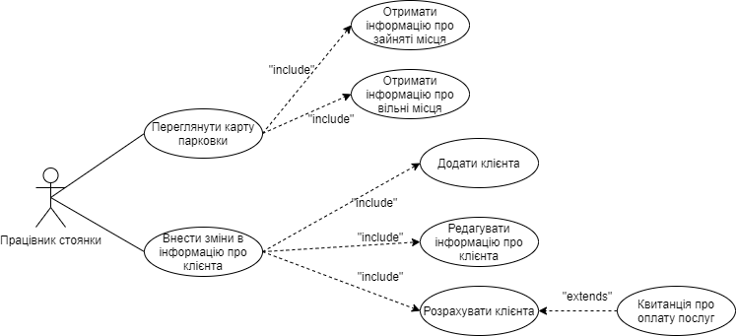

Рисунок 1.1 – Діаграма прецедентів ІС «Парковка»

**Бізнес-процеси, що протікають у предметній області**

Можна виділити наступні основні бізнес-процеси ПО:

1. реєстрація клієнта в системі;
2. обслуговування клієнта;
3. розрахування клієнта.

Більш детальний розгляд бізнес-процесів представлено у табл. 1.1 – 1.3.

Таблиця 1.1 – Табличний опис реєстрації клієнта в системі

|  |  |  |  |  |  |
| --- | --- | --- | --- | --- | --- |
| № | Операція | Відповідальний | Що(вхід) | Від кого | Що(вихід) |
| 1 | 2 | 3 | 4 | 5 | 6 |
| 1. | Повідомити про тариф | Працівник стоянки | Встановлений тариф на оплату | Працівник стоянки | Згода клієнта на подальше співпрацювання |

Продовження табл. 1.1

|  |  |  |  |  |  |
| --- | --- | --- | --- | --- | --- |
| 1 | 2 | 3 | 4 | 5 | 6 |
| 2. | Отримати інформацію про авто | Працівник стоянки | Номер, колір та марка авто | Клієнт | Створення облікового запису |
| 3. | Виділити місце на стоянці | Працівник стоянки | Місце на парковці | Працівник стоянки | Продовження реєстрації |
| 4. | Зафіксувати час прибуття на парковочне місце | Працівник стоянки | У системі зафіксовано час прибуття | Датчики на парковці | Реєстрацію завершено, йдуть нарахування по тарифу |

Таблиця 1.2 – Табличний опис обслуговування клієнта

|  |  |  |  |  |  |
| --- | --- | --- | --- | --- | --- |
| № | Операція | Відповідальний | Що(вхід) | Від кого | Що(вихід) |
| 1 | 2 | 3 | 4 | 5 | 6 |
| 1. | Повідомити про зміну тарифу | Працівник відділу зв’язків | Встановлено новий тариф на оплату | Адміністрація стоянки | Згода клієнта на подальше співпрацювання |
| 2. | Відмова клієнта на подальше співпрацювання | Працівник стоянки | Незгода з новим тарифом | Клієнт | Розрахування клієнта по старому тарифу |

Таблиця 1.3 – Табличний опис розрахування клієнта

|  |  |  |  |  |  |
| --- | --- | --- | --- | --- | --- |
| № | Операція | Відповідальний | Що(вхід) | Від кого | Що(вихід) |
| 1 | 2 | 3 | 4 | 5 | 6 |
| 1. | Зафіксувати час відправлення | Працівник стоянки | Час відправлення | Працівник стоянки | Зафіксований час |
| 2. | Квитанція про оплату згідно тарифу та часу прибування на стоянці | Працівник стоянки | Квитанція про оплату послуг | Працівник стоянки | Чек про оплату клієнта |
| 3. | Видалення клієнта з системи | Працівник стоянки | Зайняте місце на парковці | Працівник стоянки | Звільнення парковочного місця |

**Представлення усіх виділених БП у вигляді діаграм IDEF0**

Усі отримані головні бізнес-процеси необхідно представити у якості сукупності процесів, що було виділено раніше у табл. 1.1 -1.3.

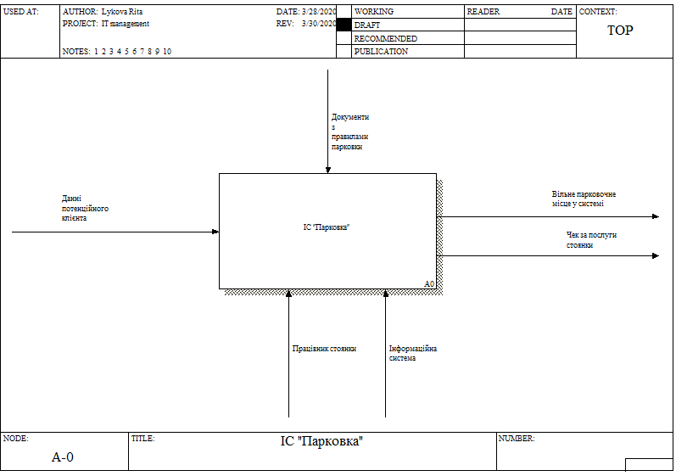

Рисунок 1.1 – Діаграма IDEF0 ІС «Парковка»

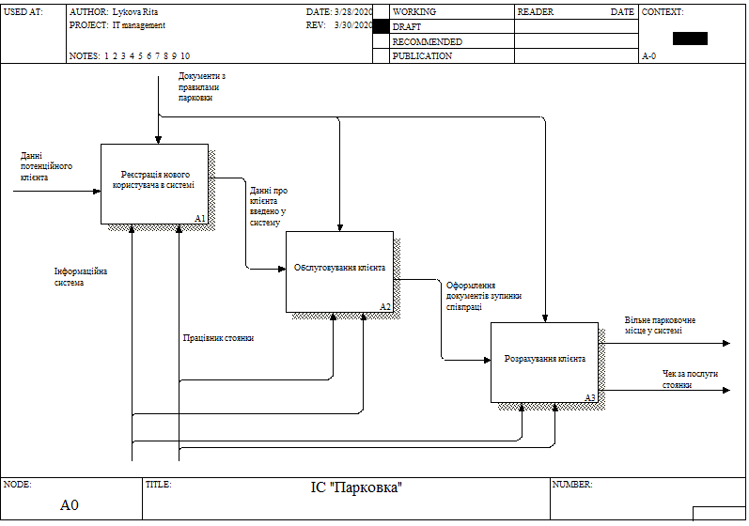

Рисунок 1.2 – Діаграма IDEF0 декомпозиції ІС «Парковка»

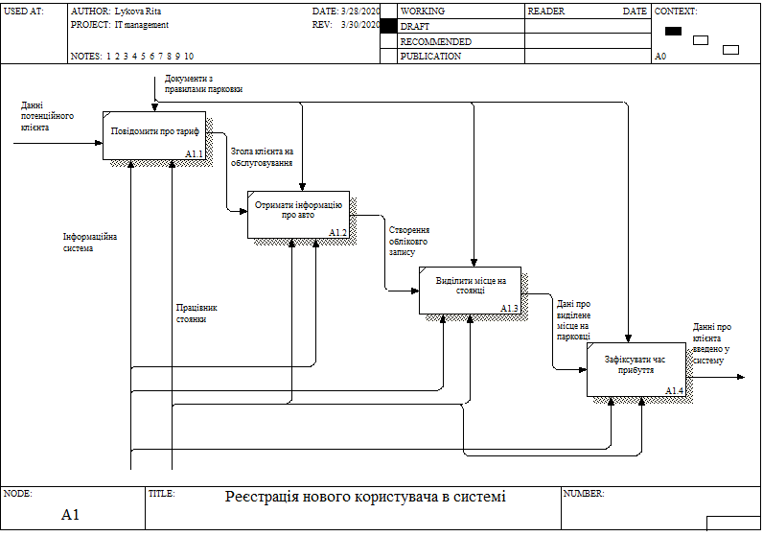

Рисунок 1.3 – Діаграма IDEF0 підпроцесу «Реєстрація нового клієнта»

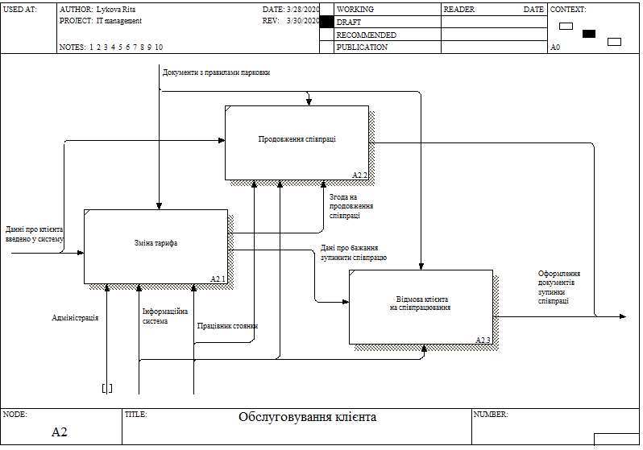

Рисунок 1.4 – Діаграма IDEF0 підпроцесу «Обслуговування клієнта»

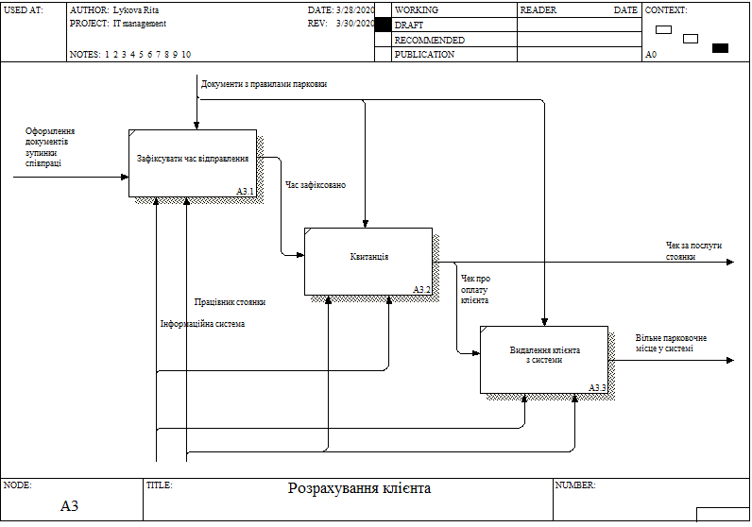

Рисунок 1.5 – Діаграма IDEF0 підпроцесу «Розрахування клієнта»

**Дослідження та аналіз існуючих ПП, які дозволяють реалізовувати функції управління ІТ-проектами**

Нині на ринку ІТ є десятки комп’ютерних програм для розрахунку та порівняльного аналізу інвестиційних проектів. Серед них можна назвати такі як Project Expert, Інвестор фірми ІНЕК, Альт-інвест фірми Альт, COMPAR і PROPSPIN створені в UNIDO, Microsoft Project та MS Excel, розроблені компанією Microsoft.

Сьогодні ці програми, окрім їх основного призначення, з успіхом використовуються для розробки фінансової моделі і стратегічного плану розвитку промислових підприємств, що особливо актуально в умовах економіки.

Основними критеріями для порівняння цих ПП є:

1. функціональні можливості;
2. використання сучасної методики розрахунку, що базується на імітаційній моделі грошових потоків;
3. комплексний підхід до вирішення різних аспектів інвестиційного проектування;
4. детальний опис параметрів проекту;
5. можливість опису економічного оточення (інфляція, курс валют, податки і т.д);
6. аналітичні можливості;
7. оформлення результатів.

До експлуатаційних і технічних характеристик відносять:

* сумісність з операційними системами;
* можливість передачі даних у стандартні застосування Microsoft;
* мова програмування, вимоги до апаратного забезпечення;
* інтерфейс;
* простота і швидкість введення даних;
* графіка.

Програма PROJECT EXPERT 6 Professional - це система підтримки прийняття рішень (далі - СППР), призначена для менеджерів, що проектують фінансову модель підприємства різної галузевої приналежності і масштабів.

Програма ІНВЕСТОР відображає тривалу орієнтацію політику фірми на розробку комп'ютерних програм для російських підприємств та інвесторів. В основу розрахунку основних показників ефективності інвестицій покладено імітаційну модель грошових потоків.

Програма MS Excel є стандартним застосуванням Microsoft, яке являє собою дуже багатофункціональне програмне забезпечення не тільки в сфері управління ІТ. Переваги: багатофункціональність, наявність літератури з використання. Недоліки: складний інтерфейс, багато функцій сховано.

**Обґрунтування вибору ПП**

Для реалізації функції управління ІТ-проектами: планування вартості і побудову календарного плану було обрано MS Excel.

По-перше, як вже було зазначено, програмний продукт є стандартним застосуванням Microsoft, отже немає необхідності вкладати кошти, щоб придбати окремо ПП.

По-друге, також вже було зазначено, в інтернеті в наявності багато літературних джерел з використання даного ПП, отже не буде ніяких труднощів в тому, щоб знайти необхідну інформацію та виконати необхідні дії з планування.

По-третє, з усіх отриманих результатів з планування можна отримати детальний звіт і перенести необхідні дані у, наприклад, MS Word для більш зручного друку та надання звітів керівництву.

**Висновки**

Виконуючи лабораторну роботу було ознайомлено з предметною областю, а саме сформульовано вимоги замовника до програмного продукту, розроблено діаграму прецедентів, виділено основні бізнес процеси, що протікають у предметній області і описано їх словами та у вигляді таблиці, представлено усі виділені БП у вигляді діаграм IDEF0; досліджено та проаналізовано можливості існуючих програмних продуктів, які дозволяють побудувати план проекту і здійснити планування вартості, здійснено та обґрунтовано вибір ПП.